硫酸行业信息要报
（第91期）
主办：中国硫酸工业协会

承编：硫酸协会信息部 2015年1月16日

2015年亚洲化工行业将温和增长
2015年，亚洲化工行业在面临资源缺乏、行业分散等老问题的同时，还将经受中国经济放缓的考验。但油价或将在2015年处于低位状态，亚洲国家的一系列规划或改革都可能给亚洲化工经济带来期冀。因此，分析人士认为，2015年亚洲化工行业将温和增长，在可预见的未来，亚洲仍将继续保持全球化工产品需求增长中心的地位。IHS化学负责亚太地区业务的副总裁托尼·波特表示，在可预见的未来，全球多数新建烯烃产能仍将发生在亚洲地区。亚洲地区拥有39亿潜在化学品和聚合物消费人口，占全球消费人口的55%。IHS公司认为，2014~2020年，亚洲依然是全球石化产品生产的领导者。
对于中国，IHS表示，中国的经济正受政府主导的一些微刺激计划和出口恢复的支撑，不会出现较大幅度的下滑。在中国已经投入大量资金的全球领先化工公司坚定地认为中国市场需求仍将强劲。
柴达木发现深层钾肥资源
经过青海省国土资源部门和地质勘查单位多年的地质勘查，柴达木盆地近日首次发现储量巨大的新型钾盐资源“大厚度深层孔隙卤水”，预测氯化钾资源量超2亿吨。据介绍，此次勘查是我国在地质勘查找矿方面取得的又一重大进展，使柴达木盆地继在2012年成为全国钾盐整装勘查区以后，又成为全国新的重点钾盐资源勘查区。这次新发现地下深部地层孔隙中赋存的“大厚度深层孔隙卤水”这一新种类，不同于以往发现的赋存于地表浅部盐层、地层中盐类晶体间的“晶间卤水”，极大地拓展了青海乃至我国的钾盐找矿空间。
欧佩克坚持扩大产能不减产
阿联酋能源部长马兹鲁伊近日表示，尽管油价波动，但阿联酋仍会坚持实施扩大产能的计划，欧佩克不会减产。他的有关言论再推低油价，自2009年4月以来首次跌穿每桶45美元。他表示，美国的页岩油产量急增，才是供应过剩的主因，因此需加以限制。
此外，沙特阿尔瓦利德亲王在接受美媒访问时称，在需求减少及供应过剩的情况下，他相信油价永不会重返每桶100美元水平。
我国将建立污染第三方治理治污新机制
中国政府网1月14日消息，国务院办公厅印发《关于推行环境污染第三方治理的意见》，提出以环境公用设施、工业园区等领域为重点，以市场化、专业化、产业化为导向，营造有利的市场和政策环境，吸引和扩大社会资本投入，推动建立排污者付费、第三方治理的治污新机制，不断提升我国污染治理水平。
根据意见，到2020年，环境公用设施、工业园区等重点领域第三方治理取得显著进展，污染治理效率和专业化水平明显提高，社会资本进入污染治理市场的活力进一步激发。环境公用设施投资运营体制改革基本完成，高效、优质、可持续的环境公共服务市场化供给体系基本形成;第三方治理业态和模式趋于成熟，涌现一批技术能力强、运营管理水平高、综合信用好、具有国际竞争力的环境服务公司。
意见提出，对符合条件的第三方治理项目给予中央资金支持，有条件的地区也要对第三方治理项目投资和运营给予补贴或奖励。积极探索以市场化的基金运作等方式引导社会资本投入，健全多元化投入机制。研究明确第三方治理税收优惠政策。

附件一：1月16日部分企业硫酸报价
附件二：1月16日国产硫磺报价
附件三：1月16日港口硫磺报价和库存情况
附件四：1月16日各地区硫铁矿价格
附件五：1月16日各地区磷矿石价格
附件六：1月16日部分企业磷酸一铵参考价
附件七：1月16日部分企业磷酸二铵参考价
附件八：1月16日己内酰胺及其上下游产品参考价
附件九：1月7日部分企业硫酸铵出厂参考价
附件十：1月7日部分企业硫酸钾出厂参考价

责任编辑：王 莹
编 辑 ：廖康程
电 话 ：010-82030820
邮 箱 ：csaia2010@163.com
网 址 ：www.china-npk.org
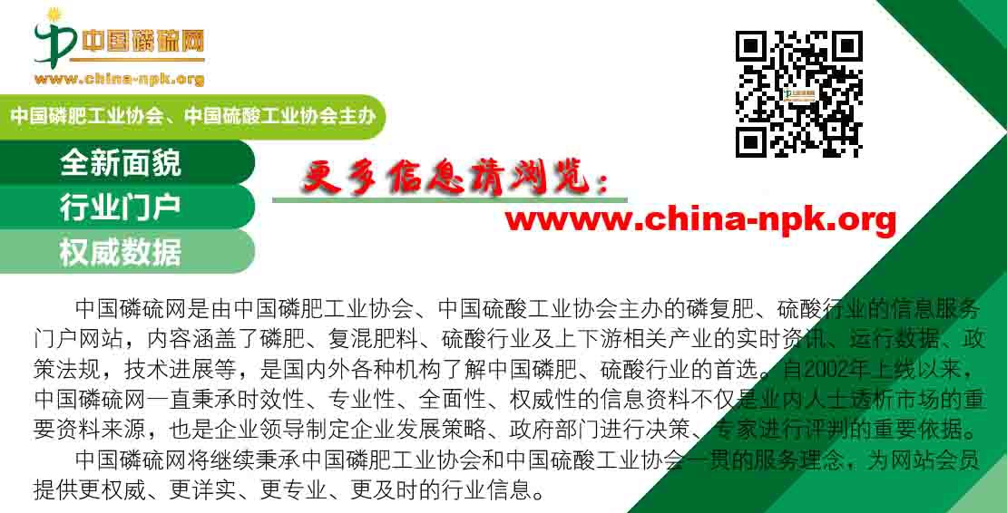

附件一：1月16日部分企业硫酸报价
企业名称 | 品质（%） | 报价（元/吨） | 涨跌
江苏双狮 | 93、98 | 450 | 0
浙江巨化 | 98 | 480 | 0
安徽铜陵地区 | 98 | 280-310 | 0
河北矾山磷矿 | 93、98 | 400-420 | 0
河南金源晨光 | 98 | 280 | 0
湖北大冶 | 98 | 390 | 0
湖南株冶 | 98 | 460 | 0
山东恒邦 | 98 | 390 | 0
山东祥光 | 98 | 580 | 0
江西福丰 | 105 | 460 | 0
广东韶关冶炼厂 | 98 | 320 | 0
广西金川 | 98 | 280 | 0
甘肃金川 | 98 | 220 | 0
辽宁葫芦岛锌厂 | 98 | 350 | 0
赤峰金剑铜业 | 98 | 280 | 0
山西北方铜业 | 93 | 200 | 0

附件二：1月16日国产硫磺报价
厂家 | 报价（元/吨） | 涨跌 | 形态
普光达州 | 1310 | -20 | 固体
普光万州 | 1380 | 0 | 固体
元坝气田 | 1400 | 0 | 固体
长岭炼化 | 1360 | 0 | 固体
荆门石化 | 1340 | 0 | 固体
九江石化 | 1360 | 0 | 固体
燕山石化 | 1290 | 0 | 固体
高桥石化 | 1260 | 0 | 固体
胜利油田 | 1310 | 0 | 固体
北海石化 | 1440 | 0 | 固体
茂名石化 | 1420 | 0 | 固体
金陵石化 | 1300 | 0 | 固体
镇海炼化 | 1350 | 0 | 固体
武汉石化 | 1370 | 0 | 固体

附件三：1月16日港口硫磺报价和库存情况
港口 | 库存（万吨） | 形态 | 报价（元/吨） | 日涨跌
南通 | 40 | 散货颗粒 | 1390 | -5
青岛+黄岛 | 8 | 日韩块粉 | 1310-1330 | -10
防城 | 28 | 颗粒 | 1420（成交） | 0
镇江 | 26 | 颗粒 | 1390-1395（成交） | -5
北海 | 7.8 | -- | --
湛江 | 2.2 | -- | --
合计 | 112

附件四：1月16日各地区硫铁矿价格
地区 | 报价（元/吨） | 月涨跌 | 品质
广东（云浮广业） | 500 | 0 | 35%
广东（韶关大宝山） | 430 | +30 | 35%
云南（安宁龙宝） | 200 | 0 | 35%
江西（城山） | 340 | 0 | 36%
江西（德兴） | 350 | -60 | 47%
安徽（铜陵铜冠） | 530 | 0 | 35%
安徽（铜陵新桥） | 400 | -50 | 35%
湖南（黄沙坪） | 320 | 0 | 35%
江苏（南京伏牛山） | 300 | 0 | 35%
广西（金海矿业） | 400 | 0 | 35%

附件五：1月16日各地区磷矿石价格
地区 | 报价（元/吨） | 品质
贵州（鑫新） | 430（开阳车板价） | 30%
贵州（鑫新） | 400（开阳车板价） | 28%
四川（峨边奔福） | 330（车站价） | 27、28%
四川（马边中益） | 220（县城交货价） | 27%
四川（马边中益） | 210（县城交货价） | 26%
四川（清平磷矿） | 400（磷铵矿坑口价） | 29%
四川（清平磷矿） | 390（磷铵矿坑口价） | 28%
四川（清平磷矿） | 290（普矿坑口价） | 26%
湖北（兴发） | 390（船板交货价） | 27%
湖北（兴发） | 330（船板交货价） | 25%
湖北（兴发） | 290（船板交货价） | 24%
附件六：1月16日部分企业磷酸一铵参考价
企业名称 | 品质（%） | 报价（元/吨）
湖北中孚 | 58 粉状 | 2200
湖北祥云 | 55 粉状 | 2080-2130
湖北世龙 | 55 粉状 | 2000-2050
湖北鄂中 | 55 粉状 | 2050-2100
湖北兴发 | 60 粉状 | 2350
贵州瓮福 | 60 粉状 | 2400
贵州开磷 | 60 粉状 | 2400（参考周边）
四川高宇 | 55 粒状 | 2050
四川中正 | 55 粉状 | 2000
四川宏达 | 55 粉状、粒状 | 2050
云天化 | 55 粉状 | 2250（买断主流到站价）
安徽新中远 | 58 粉状 | 2350
安徽司尔特 | 55 粉状、粒状 | 2155（内销）
安徽六国 | 55 粉状 | 2100
江苏瑞和 | 55 粉状 | 2150
江苏绿陵 | 55 粉状 | 2150
重庆华强 | 55 粉状 | 2000
河南万洋 | 55 粉状 | 2050

附件七：1月16日部分企业磷酸二铵参考价
企业名称 | 品质（%） | 报价（元/吨） | 备注
云天化 | 64 | 3000-3050 | 东北、西北暂定到站价
云南常青树 | 64 | 3000、3050、3100 | 辽、吉、黑预收到站价
湖北宜化 | 64 | 2650 | 内销出厂价
湖北六国 | 64 | 2650 | 买断出厂价
湖北三宁 | 64 | 2850-3000 | 东北到站价
湖北东圣 | 64 | 2950-3000 | 预收东北到站价
贵州瓮福 | 64 | 3000、3050、3100 | 辽、吉、黑预收到站价
贵州开磷 | 64 | 2900 | 华东、华北到站价
山东鲁北 | 57 | 2250（原色）  2350（裹油） | 出厂价
广东湛化 | 64 | 2700 | 出厂价
安徽六国 | 64 | 2650-2700 | 出厂价
江西六国 | 64 | 3050 | 东北试探到站价
附件八：1月16日己内酰胺及其上下游产品参考价
种类 | 品质 | 报价 | 日涨跌
己内酰胺（人民币盘） | 液体 | 11800-12000元/吨（成交） | 0
己内酰胺（人民币盘） | 固体 | 13000-13300元/吨 | 0
己内酰胺（美金盘） | -- | 1720-1740美元/吨 | 0
亚洲纯苯 | -- | 579.00美元/吨 | +30
欧洲纯苯 | -- | 601.50美元/吨 | +7.5
美国纯苯 | -- | 197.05分/加仑 | +2
CPL内盘 | -- | 11800元/吨 | -200
CPL外盘 | -- | 1740美元/吨 | -20
锦纶高速纺切片 | -- | 15500元/吨 | 0
锦纶常规纺切片 | -- | 13600元/吨 | 0
POY | -- | 20000元/吨 | 0
FDY | -- | 21000元/吨 | 0

附件九：1月7日部分企业硫酸铵出厂参考价
企业名称 | 报价（元/吨） | 周涨跌
上海宝钢梅山 | 680 | 0
河南安阳钢铁 | 450 | 0
山东洪达化工 | 500 | +20
唐山建龙焦化厂 | 500 | +40
辽宁鞍钢 | 540 | 0
山西焦化 | 430 | +50
内蒙古庆华集团 | 350 | +10
巴陵石化 | 760 | 0
岳阳宝庆化工 | 750（工业） | 0
岳阳宝庆化工 | 630（农业） | 0
重庆钢铁 | 450 | 0
湖南涟钢焦化厂 | 640 | 0
吉林通钢焦化厂 | 550 | 0

附件十：1月7日部分企业硫酸钾出厂参考价
企业名称 | 品质（%） | 报价（元/吨） | 周涨跌
辽阳鑫水 | 50 粉状 | 3550 | 0
辽阳鑫水 | 50 颗粒 | 3700 | 0
山东海化 | 50 粉状 | 3700 | 0
四川川化 | 50 粉状 | 3700 | +200
辽宁米高 | 50 粉状 | 3350 | 0
辽宁米高 | 50 颗粒 | 3650 | 0
厦门青上 | 50 粉状 | 3500 | 0
长春米高 | 50 粉状 | 3600 | +100
长春米高 | 50 粒状 | 3750 | +150
四川青上 | 50 粉状 | 3700 | 0
烟台齐丰 | 50 粉状 | 3600 | 0
佛山青上 | 50 粉状 | 3450 | -200
广西柳化 | 50 粉状 | 3450 | 0

